（0609）如何推荐解决问题的功能性绘本？
各位老约翰伙伴：
大家好。又到了我们每周五的 约绘 时间了。在上一次的 约绘 中，我们给大家推荐了一些优秀的儿童文学作家作品，希望能够给小学生会员们提供更多的优秀儿童文学作品阅读清单。即将到来的暑假，也是小学生大量阅读的好时机。这个时候，如果能一本接一本如饥似渴地阅读，一个暑假好书的滋养，一定会让孩子的阅读能力和视野再上一个台阶。
错过上期分享的伙伴，可以通过以下链接查看往期 约绘 记录：

（插入聊天记录）
在大家的日常工作中，这类问题可能是大家每天都会碰到的问题：我家孩子xx（怎么样？有哪些方面的问题），可以推荐一些适合的绘本吗？
比如这样的：

也就是说，家长们希望绘本解决孩子的某些问题。问题方方面面，包括但不仅限于：孩子不爱吃饭怎么办？孩子有些内向胆小怎么办？孩子怕黑怎么办？孩子有些太臭美怎么办？孩子爱撒谎怎么办？孩子不遵守纪律怎么办？孩子在幼儿园被欺负了有什么绘本可以看一下......
接下来的问题就是：能不能推荐一些相关绘本来帮助孩子改善或解决一下这些问题呢？
那么，今天我们的 约绘 就来分享一下这个话题。如何推荐解决问题的功能性绘本？我们的分享主要从两个方面展开来讲述：
1、绘本推荐：一些经典的功能性绘本推荐
2、推荐思路：可以从哪些方面入手，从不同的角度推荐合适的解决问题的绘本？
分享话题：如何推荐解决问题的功能性绘本？
关 键 词：解决问题 功能性绘本 阅读 推荐
说到解决问题的功能性绘本，我们很容易联想到的一个很形象的词，那就是“药用绘本”，也就是说，希望绘本具备“药到病除”的功能，这是我们一向反对的一个阅读倾向，也就是把绘本当作药物来解决孩子成长过程中遇到的问题。
但是，我们并不反对用绘本来帮助解决孩子成长过程中的某些问题。绘本本身不是用来医治孩子的某些“问题”的，但是，很多绘本本身是具备教育功能的，如果我们能够很好地利用绘本的教育功能，是可以帮助我们解决很多的育儿烦恼的。
比如曾经就有会员向我们反映说，孩子读了《小熊不刷牙》的绘本以后，果然会乖乖地刷牙了；孩子读过《我绝对绝对不吃番茄》以后，不爱吃蔬菜的孩子也愿意像绘本中的劳拉妹妹一样尝试吃一吃蔬菜了；还有家长说，读过绘本《我不敢说，我怕被骂》以后，自己也受到了教育，更愿意用心倾听孩子的声音......
是的，绘本很好用，关键还是看我们怎么用。所以，当家长遇到这些问题希望我们推荐一些绘本来帮助解决问题的时候，其实也是拉近家长和绘本的距离、增添家长对绘本的好感度的时机。这时候，如果我们推荐的绘本真的既能得到孩子的喜欢、也能帮助家长解决一些育儿烦恼，何乐而不为呢？所以，当会员有类似需求时，切忌一上来就教育家长不要把阅读这样功利化，先满足需求，记住，解决问题本来就是绘本本身具有的功能，不要过份功利化它的这个功能就可以了。
在向家长推荐一些解决问题的绘本的时候，我们首先需要向家长明确的以下几个问题：
1、不要心急：绘本不是药，也不会“药到病除”，很多时候，并不能立竿见影地解决孩子当下的问题。不能指望读了某本绘本，孩子的问题立刻烟消云散，绘本没有那么厉害（当然世界上也没有一种教育是这样的灵丹妙药）。
2、放轻松：很多孩子生活中的问题都是孩子成长的必经之路，一个阶段看上去很让人担心的问题，说不定到了下一个阶段就很容易地解决了。放松心态，问题反而可能解决得更快。
3、不要过度神化阅读的功效：当孩子出现问题的时候，除了通过绘本阅读寻找解决问题的可能方法，更要在日常生活中关注孩子的身心发展。问题不是一朝一夕形成的，通常是一个积累的呈现，要解决累积的问题，也不是单一某个方法能解决的，通常需要多管齐下，方见成效。所以不要完全指望绘本来解决问题。
当然啦，绘本肯定是能解决一些问题的，这个毋庸置疑。那么，我们推荐解决问题的绘本时，可以从哪几个方面入手呢？
首先，当然是跟孩子存在的问题有直接关联的绘本，通常是我们的首选。比如一个吃饭挑食只爱吃肉类不爱吃蔬菜的孩子，我们通常会推荐《汉堡男孩》这样的绘本，因为故事有趣，而且问题有着“点对点”的直接联系，通常也能起到比较好的效果。
这里给大家推荐一个解决问题绘本比较厉害的、可以说是比较大全的系列绘本，基本上从幼儿园到小学的孩子生活和成长中遇到的方方面面的问题，在这个系列的绘本都可以找到对应的绘本。那就是大家比较熟悉的《博恩熊》系列绘本。
除此之外，这些系列绘本，也是解决问题的功能性绘本中非常经典的：
小 童：《小熊宝宝》《小猫当当》《阿波林的小世界》《阿波林的大事件》《亲亲小桃子》


中大童：《小兔汤姆》《青蛙弗洛格》《亲爱的小公主》《皮特猫》《野猫军团》《玛蒂娜》《11只猫》
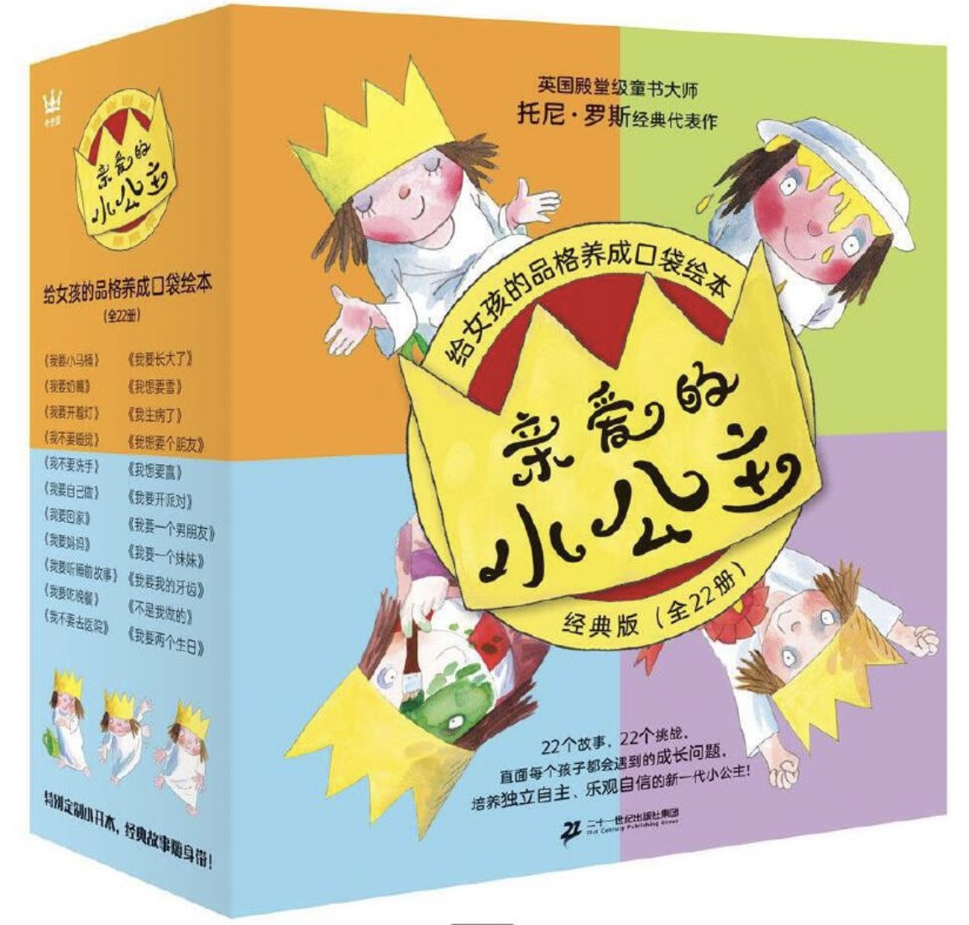



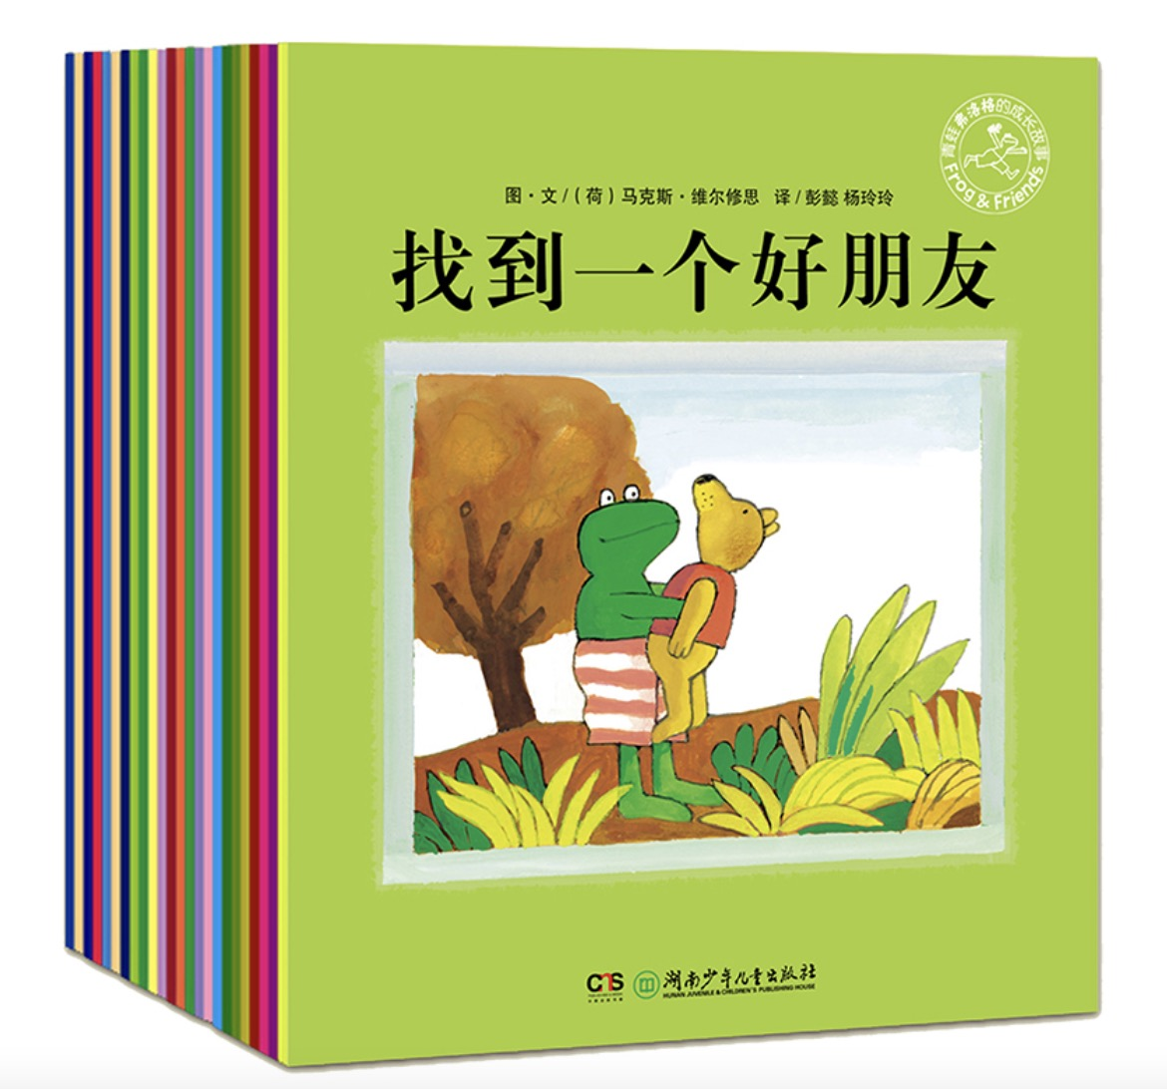
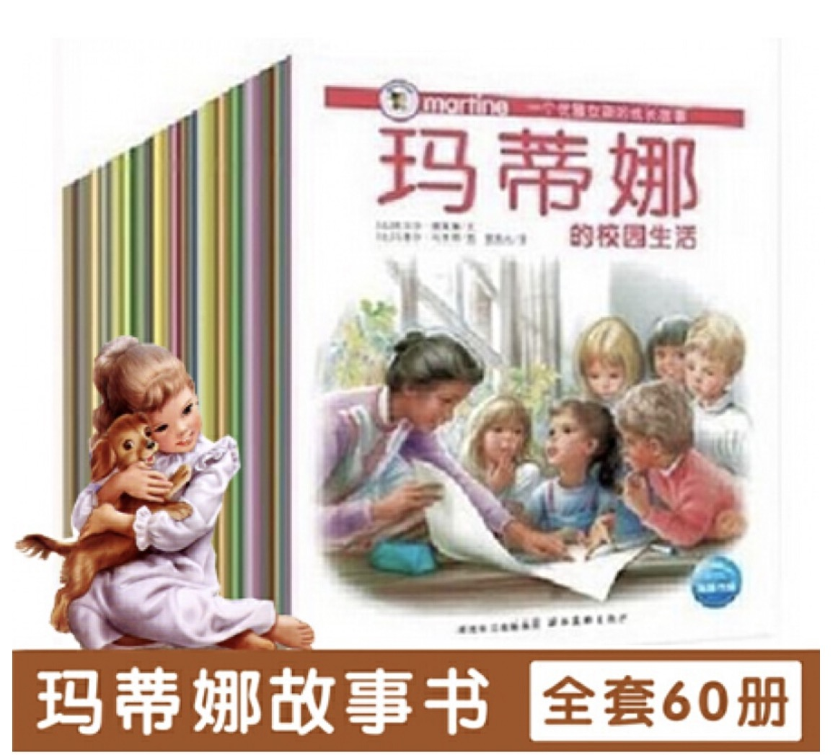
美国著名教育学家鲁丁·西姆斯·比绍普教授 （Rudine Sims Bishop）是 “多元阅读”的最先倡导者之一，她认为最好的少儿读物配置，包括一面镜子，让孩子在故事中读到自己的心声，增进对自己的理解；也有一扇窗户，促进孩子充满好奇地欣赏他者，理解不同的文化和表达方式，学习和异见（difference）相处；还需要一面落地移门，促成由量变的阅读输入到质变的阅读输出，给予少儿走向真实多元世界的源动力和应变力。

比如回到我们前面的问题，结合 多元阅读 的思路，如果是你的话，你会推荐哪些绘本呢？
结合我们刚才提到的“多元阅读”理论模式，我们也可以创建一个关于“克服困难”的多元阅读书单。
1、推荐什么绘本？——与问题直接相关，与问题有关联
2、为什么会推荐这本？——把故事中的问题和孩子问题连在一起
1、“镜子”：《菲菲真的不行吗？》——“我”和“菲菲”有相同的问题，菲菲是怎么解决问题的呢？说不定我也可以试一试。
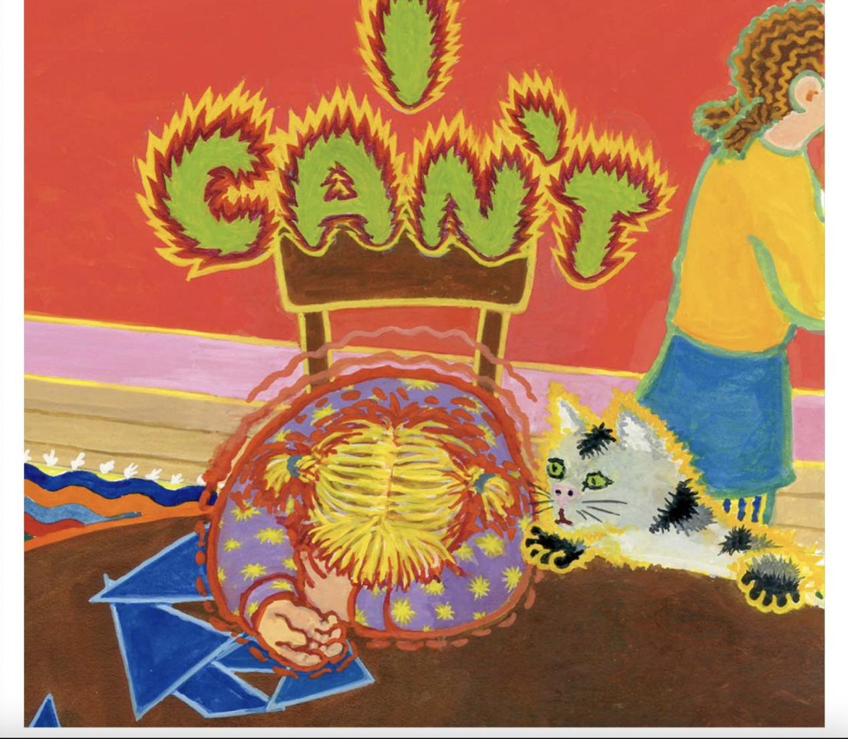
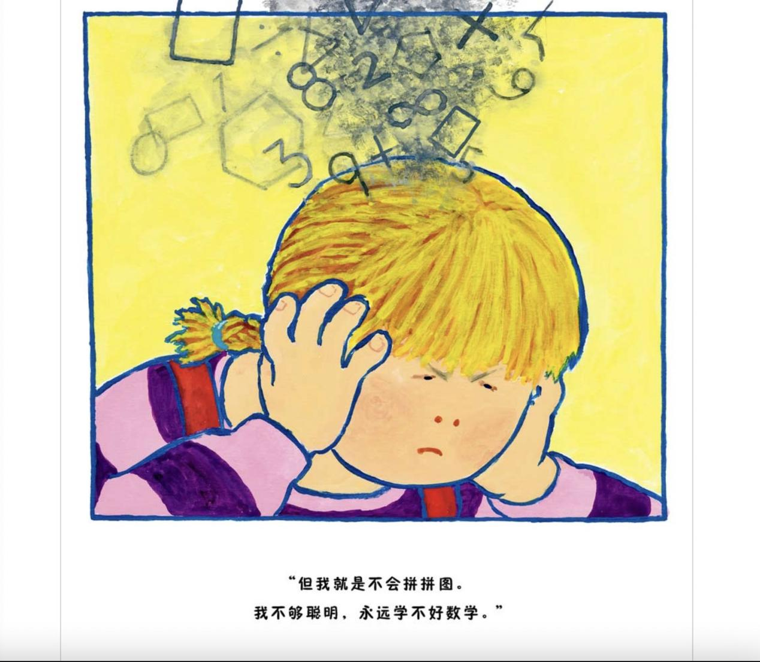——遇到困难想放弃、有情绪。
——怎么办？像菲菲这样做！你也可以！
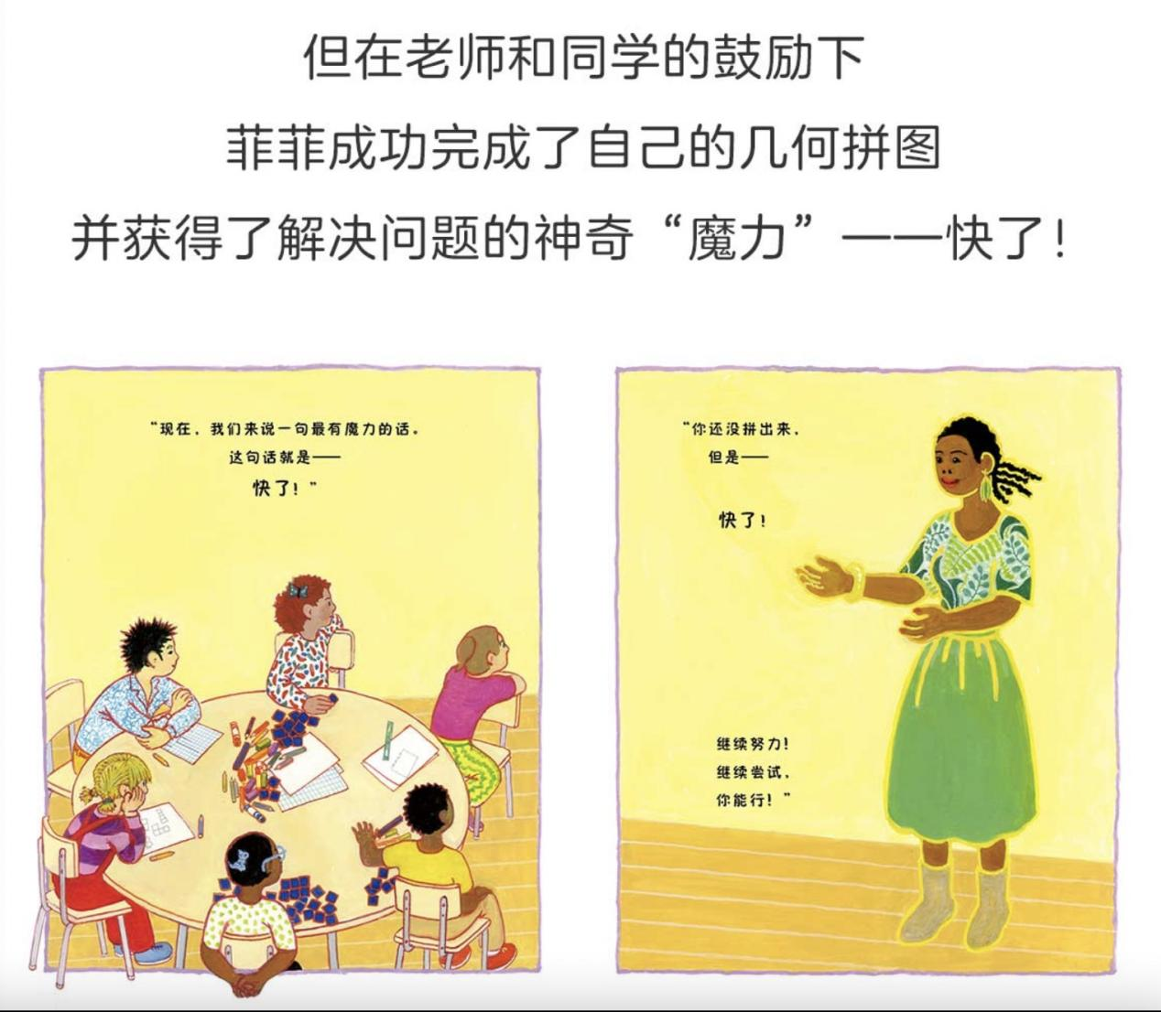
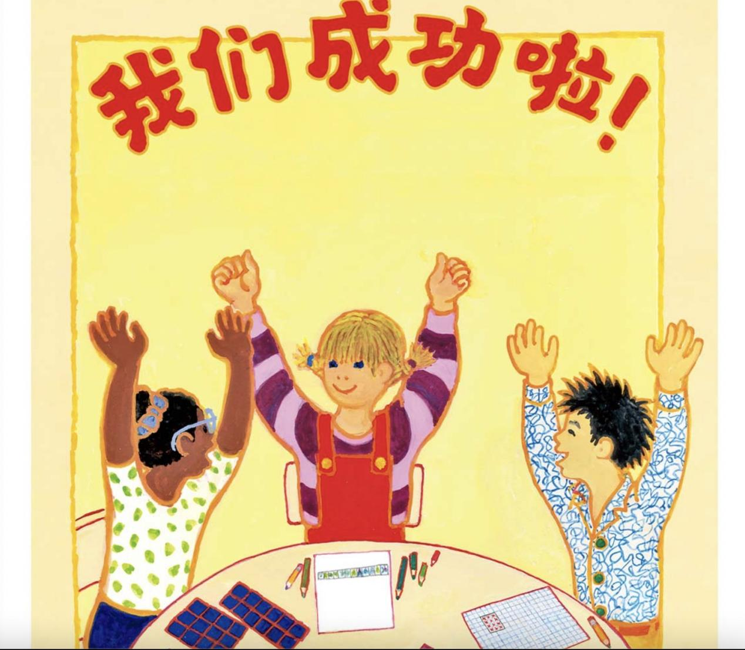
说来听听：在这个问题中，菲菲碰到了什么问题？她是怎么解决这个困难的呢？菲菲成功后，会是什么样的心情呢？感觉怎么样？
还可以继续聊：如果你是菲菲，碰到这样的问题，你会怎么解决呢？
如果菲菲碰到你最近碰到的这些困难，猜猜看，菲菲会想什么办法来解决问题？
当然，也可以在生活中不着痕迹地和孩子分享一些你在生活和工作中面对困难时是如何解决问题的小故事。真实的故事往往是最动人也最激励人的。因为，榜样的力量是无穷的，何况是一个近在眼前的榜样呢？
2、窗户：《鲍勃是个艺术家》——还有没有解决问题的其他思路呢？
就像形成问题的原因不止一种一样，解决问题的方法同样不是只有一种。心胸和视野越开阔，解决问题的方法也就越多。很多时候，希望通过绘本来解决孩子的问题，不要仅仅局限在问题本身，那些独辟蹊径解决问题的故事，有时反而更能解决问题。
比如这本绘本中，鲍勃尝试了很多不同的解决问题的方法，会给到孩子另类的视角去看待和克服自己的困难。
3、落地移门：群书阅读《去吧，去吧，去野餐》《犟龟》《大脚丫跳芭蕾》《勇敢的艾琳》《大暴雪》《高空走索者》《天空在脚下》
最后再提一下，有小伙伴问，因为自己的阅读量不大，每次给会员选书时总是会很犯难，不知道从哪里下手，怎么办？
——除了多读，没有捷径。最有效的推荐一定是建立在荐书者大量阅读的基础之上的，没有大量阅读打底，要想快速有效的推荐绘本，可以说是不可能完成的任务。当你把自己变成一座绘本图书馆的时候，会员想要什么样的绘本，直接从你脑中搜索、馆中取书就可以了。

